№№ | Фотоматериалы | Адрес установки
Рекламные конструкции и элементы рекламных конструкций
1 |  | улица Подгорная, 130а  (отдельно стоящая конструкция)
2 |  | улица Подгорная, 130а  (отдельно стоящая конструкция)
3 | 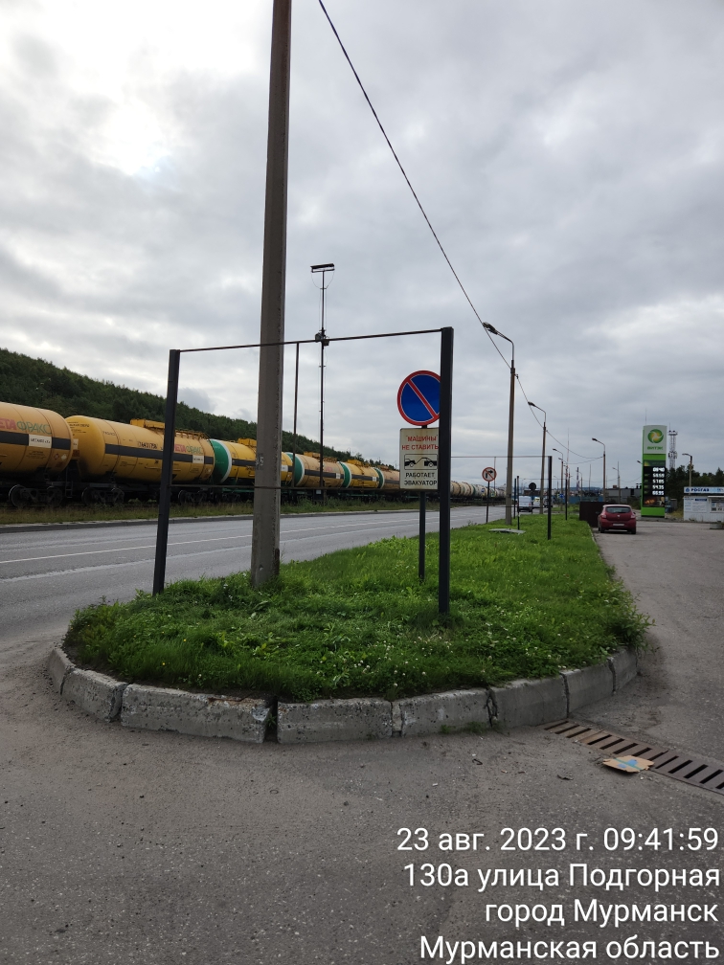 | улица Подгорная, 130а  (отдельно стоящая конструкция)

